Дата проведення уроку : 09.06.2020р.
Група: 2М-2
Професія: маляр
Майстер в/н: Татур І О . вайбер 0950160283
ел пошта dominskaairina@gmail.com

Урок №38

Тема уроку: Підготовка поверхонь під нанесення рідких шпалер
Мета уроку:
Навчальна : закріпити уміння, вдосконалити прийоми, сформувати уміння і навички, навчити учнів, закріпити знання, конкретизувати важливі положення теми, залучити учнів до поглибленого осмислення поставлених на опрацювання завдань з підготовки нанесення рідких шпалер. Виховна – формувати в учнів виховання трудової і робочої , створення умов для морального, естетичного і фізичного виховання, виховувати в учнів творче ставлення до трудового процесу з підготовки поверхонь під нанесення рідких шпалер
Розвиваюча- розвивати навики самоконтролю; розвивати професійне мислення; розвивати свідому трудову дисципліну; розвивати здібності самостійного і колективного аналізу нової інформації; розвивати уміння з підготовки поверхонь під нанесення рідких шпалер
Структура уроку: Повторення пройденого матеріалу 8.00 – 9.30 з теми : «Технологія обклеювання стель велюровими шпалерами »
( відповідайте письмово та присилайте на viber).
1.Які ви знаєте шпалер ? 2.Які інструменти потрібні для обклеювання шпалер ? 3.Які вимоги висуваються до поверхні що фарбуються сучасними матеріалами? 4. Як виконується обклеювання шпалер ? 5. Яких вимог з охорони праці потрібно дотримуватись при обклеюванні шпалер ? 6. Як правильно підготувати шпалери до наклеювання їх на поверхню ? 7. Чи потрібно ґрунтувати поверхню перед наклеюванням шпалер ? 8. Звідки починають наклеювати шпалери? 9. При якій температурі потрібно виконувати обклеювання шпалерами ?

Пояснення нового матеріалу 8.00 - 13.00
Інструктаж з ОП та БЖД
1.Перед початком роботи всі робітники повинні пройти інструктаж на робочому місці. 2. Інструменти, якими користуються робітники повинні бути справними, а металеві поверхні міцно насадженими на ручки. 3. Перед тим, як розпочати працювати з будь-якими материалами, уважно прочитайте інструкції до них. 4. Більшість фарбових сумішей, у яких розчинниками є рідини, що легко випаровуються, шкідливі для організму людини. 5. Отруйні речовини потрапляють до організму людини через органи дихання, шкіру та шлунок. 6. Під час виконання малярних робіт усередині приміщень, робітники повинні бути забезпечені противогазами відповідного типу, захисними окулярами, респіраторами; 7. Під час виконання малярних робіт усередині приміщення, має бути забезпечена природна (провітрювання) чи штучна вентиляція. 8. Під час роботи на висоті необхідно працювати на справних пристроях 9. Паління під час роботи з шпаклівками та ґрунтовками заборонено. 10. Після роботи необхідно дотримуватися правил особистої гігієни, ретельно вимити руки, обличчя. Організація робочого місця Робоче місце маляра – це ділянка у межах якої працює маляр , і може розмічувати потрібні для роботи пристрої, інструменти, і матеріали так щоб під час пофарбування не доводилось робити зайвих рухів і не витрачати час . На робочому місці не повинно бути сміття, зайвих матеріалів які заважатимуть виконанню технологічного процесу.
Технологічній процес

Підготовка поверхні
Правильна підготовка стін під рідкі шпалери включає кілька етапів:
- Видалення старої обробки.
- Ремонт поверхні.
- Шпаклювання.
- Ґрунтування.
- Фарбування.
У перший етап включається зняття старих шпалер, відшаровується фарби, крейди і зачистка пухких шарів штукатурки до твердого підстави. Якщо стіни ще не піддавалися обробці, то цей крок підготовки можна пропустити і відразу приступити до їх вирівнювання (див. Ніж вирівнювати стіни під шпалери) і шпаклювання.
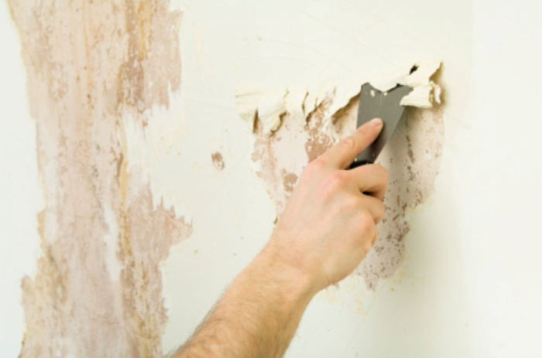

Вирівнювання стін
Якщо на стінах виявлені глибокі вибоїни та тріщини, їх слід закласти цементним розчином або стартовою шпаклівкою. Можливо, після висихання розчин дасть усадку і дірки потрібно заштукатурювати повторно. Але потрібно бути обережним, так як надмірний шар розчину може випирати над поверхнею стіни, і цей дефект буде виправити складніше.
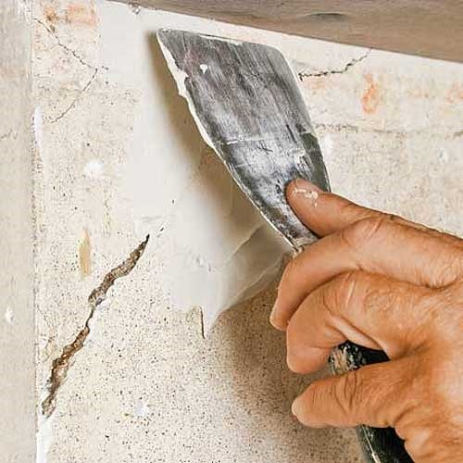
Зауважте, що наносити шпаклювальний розчин потрібно тільки в місцях ушкоджень, де потрібно провести ремонт, а не по всій поверхні стіни.
Якщо рідкі шпалери будуть наноситися на дерев’яні стіни, потрібно як слід зміцнити деталі стіни і закрити стики стартовою шпаклівкою. Перед нанесенням шпаклівки на стики потрібно приклеїти серп’янку, яка не буде перешкоджати відшаровування штукатурного шару.

Процес шпаклювання
Наступний крок – вирівнювання стін фінішною шпаклівкою. Вона наноситься широким шпателем, приховує дрібні дефекти і затягує неглибокі, але великі западини.
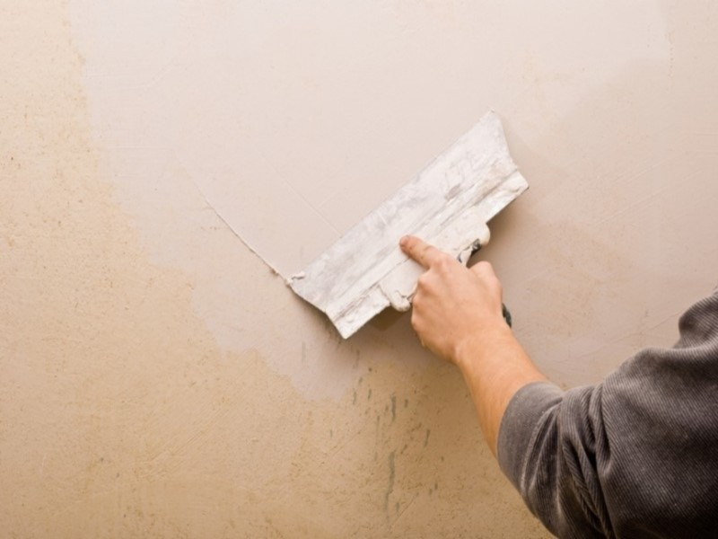
Взагалі, шар рідких шпалер може змінюватись, завдяки чому легко приховати деякі недоліки, тому іноді виникають сумніви, а чи потрібно вирівнювати поверхню. Відповідь «так». Це потрібно зробити в основному по причині економії матеріалу: так як рідкі шпалери коштують набагато дорожче шпаклівки, то краще закрити западини на стінах більш дешевим матеріалом, ніж дорогою обробкою. Після висихання шпаклівки, її затирають абразивною сіткою, і, якщо якість першого шару фінішного покриття незадовільний, стіни потрібно шпаклювати ще раз.
На стінах з гіпсокартону основне завдання зашпаклювати стики, після чого всю поверхню також покривається тонким шаром фінішної шпаклівки.

Нанесення грунтовки
Ґрунтовка необхідна для того, щоб створити краще зчеплення фарби до поверхні стіни. На прошпаклеванные стіни наноситься перхлорвінілова грунтовка глибокого проникнення, що володіє відмінною особливістю – вона проникає в пори стін і робить їх поверхню міцніше.
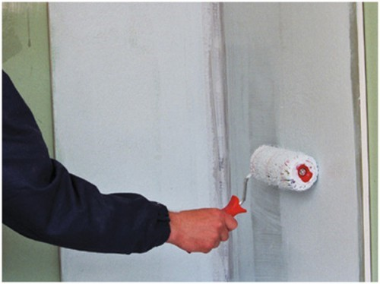
А чим грунтувати стіни, на яких є металеві елементи, які не можна демонтувати?
В цьому випадку краще застосувати фенольную грунтовку, яка буде перешкоджати проступанию іржі. Вона також застосовується на дерев’яних стінах. Наносять грунтовку широким пензлем або валиком.

Закріплення нового матеріалу 12.00-13.30
1) Яку температуру необхідно підтримувати в приміщеннях, під час нанесення рідких шпалер ?
2) Перерахувати способи наклеювання шпалер?
3) Яка вологість повинна бути в приміщенні, в якому ведуться шпалерні роботи ?
4) Перерахувати основні інструменти і пристосування застосовані для шпалерних робіт.
5) З якого боку починають наносити рідкі шпалери ?
6) Яка операція виконується першою при виконанні шпалерних робіт?
7) Якою має бути температура води для приготування рідких шпалер ?
8) Яким способом наносять рідкі шпалери ?
9) Яких правил з охорони праці дотримуються при нанесенні рідких шпалер ?

Відповіді надсилати 09 .06.2020 з 13.00 до 13.30 на вайбер: 0950160283

Майстер виробничого навчання: І.О.Татур

